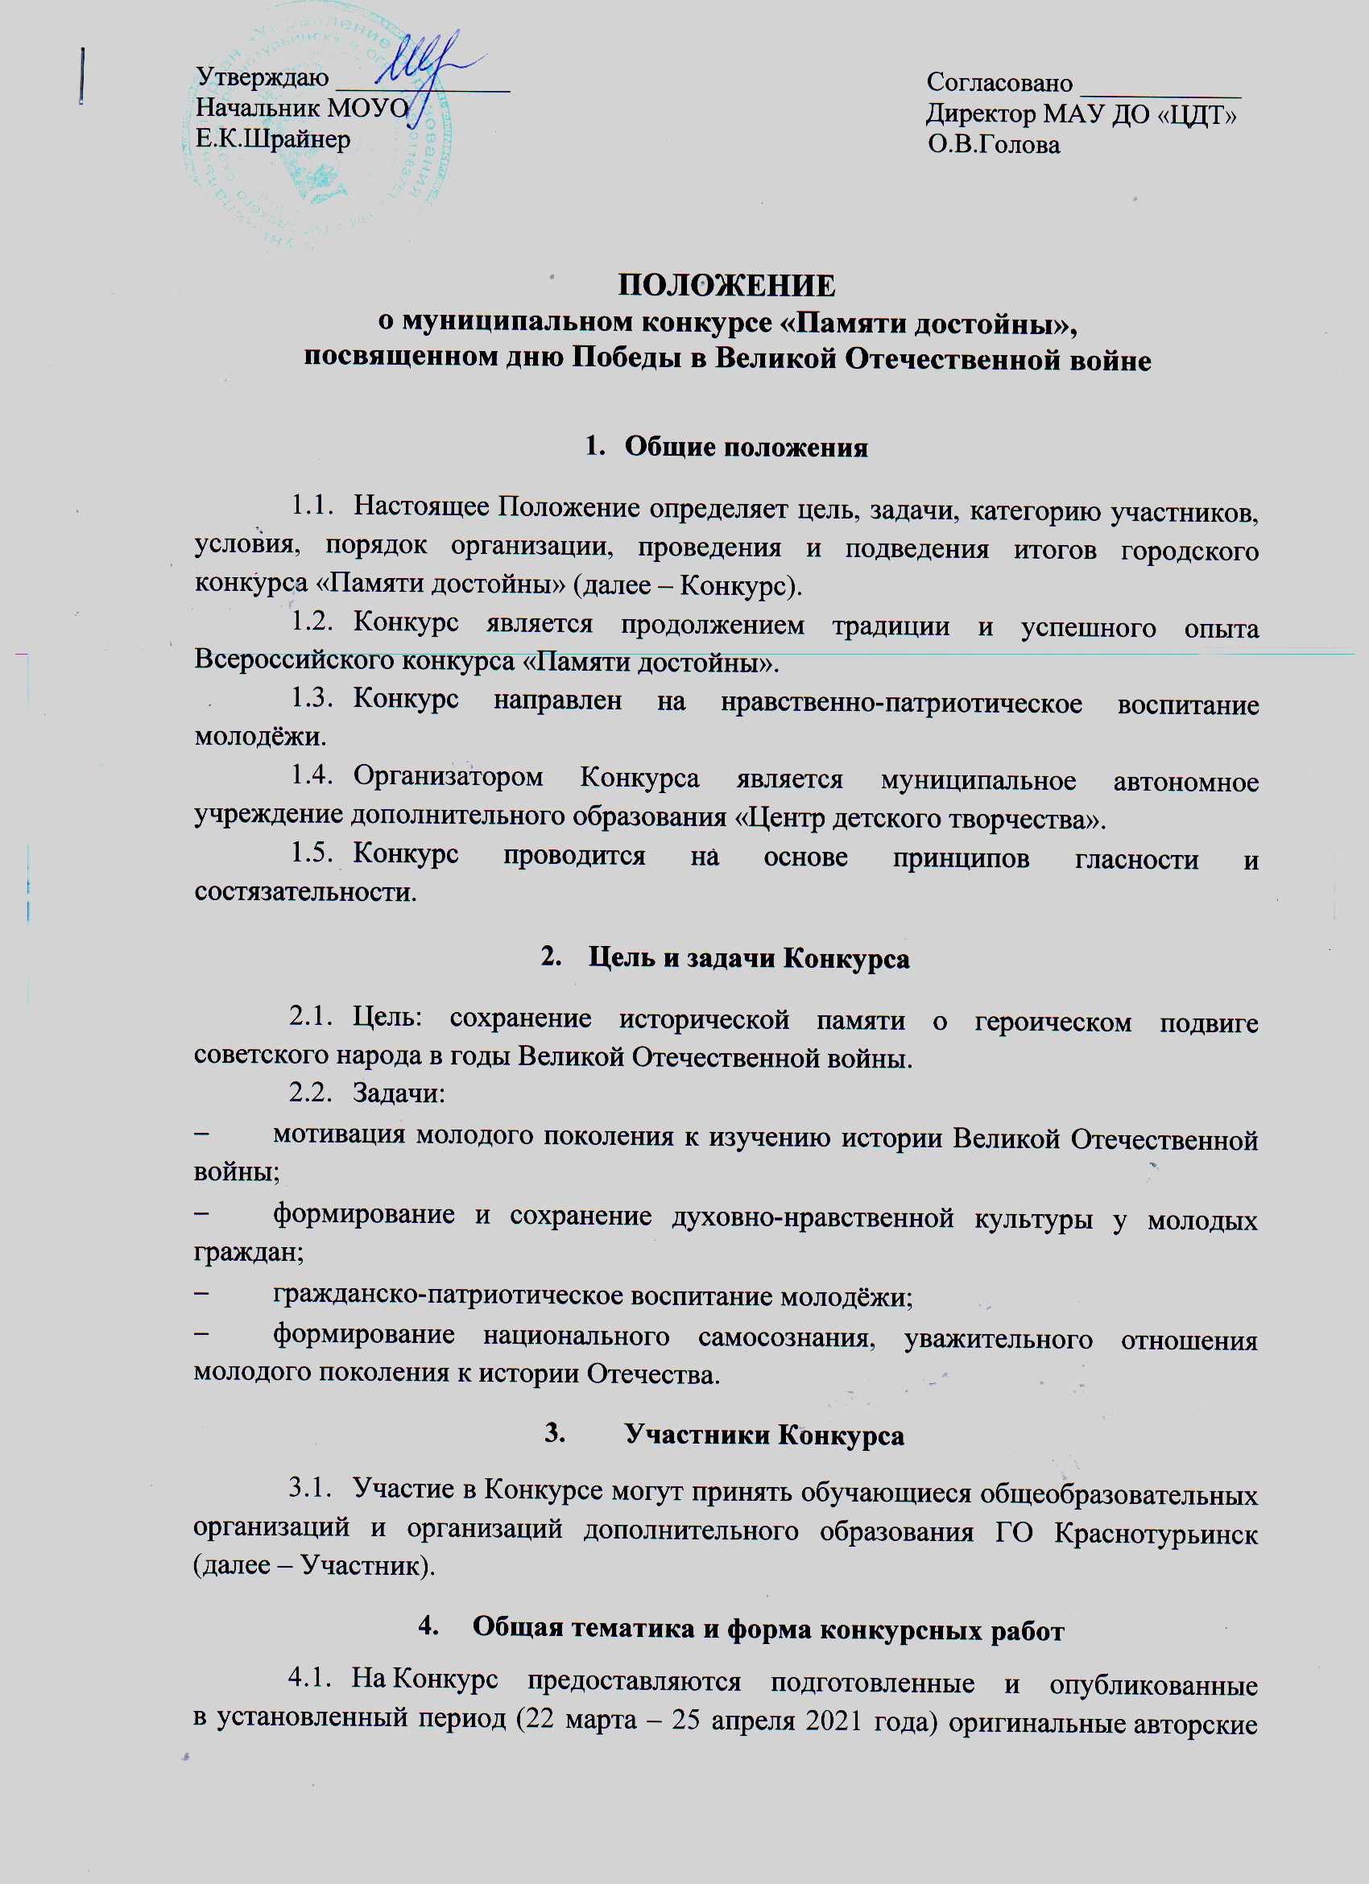
работы в форме публикации в интернете (материалы в сетевых СМИ, записи и сообщения в социальных сетях, блогах).
  - Творческая работа может быть выполнена как простом текстовом, так и в мультимедийном формате (сочетание текста, видео, фото, аудио, компьютерной графики).
  - Тематика конкурсной работы – мини-история о судьбе Человека, связанной с событиями Великой Отечественной войны.
  - Обязательное тематическое условие допуска к участию в конкурсе – автор конкурсной работы должен быть связан с героем своего повествования, сопричастен к его судьбе (имеется в виду наличие родственных, дружеских связей или контактов, а также посредством участия поисковой работе, иных формах сбережения исторической памяти о ветеранах, тружениках тыла, детях войны).

- Сроки и этапы проведения Конкурса

  - Конкурс проводится с 22 марта по 20 мая 2021 года.
  - I этап - приём заявок, конкурсных работ осуществляется в срок с 22 марта по 25 апреля 2021 года (до 18:00 ч.).
  - II этап - экспертиза конкурсных работ на соответствие требованиям Положения о Конкурсе; формирование и публикация перечня зарегистрированных конкурсных работ, соответствующих квалификационным требования, в срок до 29 апреля 2021 года.
  - Оценивание конкурсных работ осуществляется в два этапа:
- Оценивание конкурсной комиссией работ, допущенных до участия в Конкурсе, формирование списка финалистов (29 апреля – 05 мая 2021 года).
- Открытое электронное голосование (опрос) на площадке Организатора в социальной сети (6 мая 2021 года (с 6:00 до 24:00 ч., московское время).
- Очное представление работ финалистов (7 мая 2021 года)
  - Объявление итогов Конкурса и решения конкурсной комиссии 07 мая 2021 года.
  - Награждение победителя, участников Конкурса (7 мая 2021 года).

- Требования к конкурсным работам

  - Содержание конкурсной работы должно строго соответствовать цели и задачам Конкурса (требованию, сформулированному в п.4.4. настоящего Положения).
  - Требования к творческой работе в форме статьи, рассказа.
    - Объём текста конкурсной работы – от 4000 до 8000 знаков (с пробелами).
    - Конкурсные работы с объёмом текста более указанного объёма в п.6.2.1 настоящего Положения до участия в Конкурсе не допускаются.
    - Конкурсные работы проходят проверку на плагиат. Уровень оригинальности текста должен составлять не менее 60%. Конкурсные работы с уровнем оригинальности менее 60% снимаются с участия в Конкурсе.
    - В тексте работы запрещены сокращения названий исторически-значимых событий (например, «ВОВ» вместо «Великая Отечественная война»).
    - Использование фото- и аудиоматериалов приветствуется.
  - Требования к творческой работе в форме видеоролика.
    - Длительность видеоролика – не более 7 минут.

- Критерии оценивания конкурсных работ

  - Общее руководство организацией и проведением Конкурса, оценку публикаций и определение победителей осуществляет конкурсная комиссия (далее – Комиссия).
  - Персональный состав Комиссии утверждается организатором.
  - При оценивании конкурсная комиссия руководствуется следующими критериями:
- достоверность исторических фактов;
- личная позиция автора;
- глубина раскрытия темы;
- логичность и последовательность;
- грамотность изложения материала;
- творческий подход автора;
- статистика просмотров, репостов, положительных отзывов.

- Условия участия в Конкурсе

  - К участию в Конкурсе допускаются только индивидуальные работы. Коллективные работы не рассматриваются.
  - Основанием для участия в Конкурсе является направление в адрес Организатора заявки на участие в Конкурсе (Приложение 1) на электронную почту: dimaryapusov@gmail.com с 22 марта до 18:00 ч. 25 апреля 2021 года.
  - Обязательным условием участия в Конкурсе является размещение Участником конкурсной работы на персональной странице в социальных сетях с указанием хештегов: #ПамятиДостойныКраснотурьинск# Победа76 #ЦДТКраснотурьинск.
  - Предоставляя конкурсные материалы, Участник гарантирует, что обладает объемом прав, необходимым и достаточным для участия в Конкурсе.
  - Участием в Конкурсе Участник выражает своё согласие на передачу Организатору авторских прав на любые материалы, предоставляемые для участия в Конкурсе.
  - Организатор вправе по своему усмотрению публиковать конкурсные работы на своем официальном сайте и аккаунтах в социальных сетях.
  - Участие в конкурсе бесплатное, носит добровольный характер.
  - К участию в Конкурсе не допускаются публикации, не соответствующие требованиям Закона Российской Федерации «О средствах массовой информации» от 01.01.2001 г. № 000-1, Декларации принципов поведения журналиста и Кодекса профессиональной этики российского журналиста.
  - Публикации, присланные на Конкурс, не рецензируются.

- Определение победителей, подведение итогов

  - По результатам работы конкурсной комиссии определяются 10 лучших работ из всех, представленных на Конкурс.
  - Выбранные работы участвуют в открытом электронном голосовании (опросе) на площадке Организатора в социальной сети «Вконтакте» – официальной (https://vk.com/gruppa_cdt).
  - В открытом электронном голосовании (опросе) могут принять участие все желающие.
  - Открытое электронное голосование (опрос) предполагает возможность одиночного выбора ответа.
  - В случае выявления факта(ов) накрутки (попыток фальсификации итогов голосования) голосов – производится дисквалификация Участника(ов).
  - По итогам голосования и очного представления работ конкурсной Комиссией определяются 3 победителя конкурса.
  - Все зарегистрированные участники Конкурса получают памятные сертификаты участника.
  - По итогам Конкурса издается сборник материалов, в который войдут лучшие конкурсные материалы (по решению Организатора).
  - Итоги Конкурса являются окончательными. Апелляция не предусмотрена.
  - Победители конкурса награждаются почетными грамотами МО «Управления образования».

- Контактная информация

  - По всем вопросам обращаться к координатору Конкурса - педагогу-организатору МАУ ДО «ЦДТ» Ряпусову Дмитрию Андреевичу.

Приложение № 1

Заявка на участие в муниципальном конкурсе «Памяти достойны ver. Краснотурьинск»,
посвященном к 76-летию Победы в Великой Отечественной войне

ФИО | Образова- тельная организация | Контактные данные  (тел., e-mail, ссылка на профиль «Вконтакте», других социальных сетях). | Название публикации и ссылка на  интернет-адрес (ссылку) конкурсной работы.

